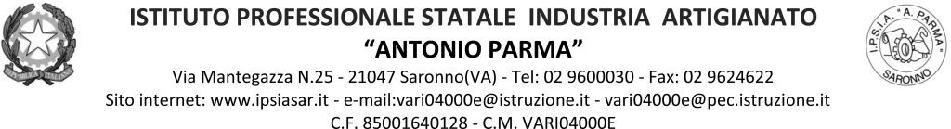

Circ. n. 163 Saronno, 31 gennaio 2022

Ai docenti: Classe 4BA

Oggetto: Convocazione Consiglio di classe straordinario 4BA

Visti i fatti accaduti lo scorso 25.01.2022,
sentiti i familiari dello studente coinvolto e gli studenti della classe;
si convoca tutti i docenti del Consiglio di Classe di 4BA per venerdì 04.02.2022 alle ore 14.15 per discutere del seguente odg:
- Esame ed analisi dei fatti accaduti il 25.01 e di quelli precedenti relativi allo studente P.R.
- Proposte di iniziative nei confronti dello studente e della classe.

Il Dirigente Scolastico
(Prof. Alberto Ranco)

